 | DEI | Departamento  Engenharia  Informática
Morro do Lena, Alto Vieiro · Apart. 4163·2401 – 951 Leiria
Tel.: +351·244 820 300 · Fax.: +351·244 820 310
E-mail: estg@estg.iplei.pt · http://www.estg.iplei.pt

Redes de Dados I - Eng.ª Informática

Documento do Projecto

Edifício Sede do Instituto Politécnico de Leiria

Autor | Sérgio Lopes
Curso | Engenharia Informática | Nr. | 10635

Índice

1. Definições ................................................................................................................................. pag 1
1.1. Objectivos .................................................................................................................. pag 1
1.2 Topologia .................................................................................................................... pag 1
1.3. Cablagem ................................................................................................................... pag 1
1.4. Disposição física ........................................................................................................ pag 2
2. Especificações de equipamentos e instalações ......................................................................... pag 3
2.1. Especificações do equipamento passivo .................................................................... pag 3
2.2. Especificações das condições de montagem .............................................................. pag 4
2.2.1. Bastidores .................................................................................................. pag 5
2.2.2. Cabos de Cobre ......................................................................................... pag 5
2.2.3. Cabos de fibra óptica ................................................................................. pag 5
2.2.4. Especificação das salas de equipamento e de telecomunicações............... pag 6
2.2.5. Especificação das normas utilizadas .......................................................... pag 6
2.2.6. Especificações gerais .................................................................................. pag 6
3. Testes .......................................................................................................................................... pag 7
3.1. Definição dos testes a efectuar .................................................................................... pag 7
4. Fontes bibliográficas .................................................................................................................. pag 7
Anexo A - Plantas do edifício ....................................................................................................... pag 8
Anexo B – Figuras ......................................................................................................................... pag 9
Anexo C – Tabelas ......................................................................................................................... pag 14
Anexo D – Orçamento do projecto ................................................................................................ pag 17

- Definições

  - Objectivo

O objectivo do projecto prende-se com a necessidade de criar as infra-estruturas necessárias ao edifício Sede do Instituto Politécnico de Leiria, de agora em diante referido como Sede do IPL, para o suporte às aplicações de escritório, partilha de ficheiros, impressão, correio electrónico e ligação de equipamentos de voz. Pretende-se um sistema genérico e flexível que permita a adaptação à evolução das tecnologias de comunicação e que sirva 260 pessoas numa área global de, aproximadamente, 3392m² para a qual contribuem os dois pisos da Sede do IPL.

  - Topologia

No desenvolvimento do projecto serão consideradas quatro níveis de sistema de cablagem, o subsistema de área de trabalho, o subsistema horizontal, o subsistema de backbone de edifício e o subsistema de backbone de campus (figura 1 e figura 2).
Será usada uma topologia em estrela para o subsistema horizontal, ligando os pontos de acesso das áreas de trabalho ao distribuidor de piso através de cabo de cobre categoria 5e AWG24, 4 pares, classe D.
Para o subsistema de backbone de edifício, que liga os dois distribuidores de piso ao distribuidor de edifício, será usada uma ligação em fibra óptica multimodo Step Index 50/125μm tight-buffered com 8 fibras.
Para o subsistema de backbone de campus, que liga o distribuidor de edifício ao distribuidor de campus, presente fisicamente noutro edifício, será usada fibra óptica Step Index 50/125μm loose tube com 8 fibras.
A ligação do subsistema da área de trabalho, que inclui todos os equipamentos de ligação entre os pontos de acesso e as estações de trabalho, será feita com chicotes de cabo de cobre categoria 5e AWG26, 4 pares, classe D.

  - Cablagem

A estrutura de cablagem a implementar pretende ser versátil e actual permitindo uma maior independência das tecnologias de comunicação em constante evolução.
È estimado um tempo de vida útil que varia entre os 10 a 15 anos e para tal serão tidos em conta os seguintes pontos para normas de cablagem:

- instalação de tomadas, painéis, cablagem UTP e de fibra óptica, de acordo com normas internacionais, descritas na segunda edição da norma ISO/IEC 11801 e na norma europeia EN 50173;
- instalação de cabo de Categoria 5e com largura de banda de 100 MHz (ligações de classe D) em quatro pares permitindo velocidades de ligação até 1 Gbps, com as tecnologias actualmente disponíveis;
- suporte às tecnologias de comunicação em rede local, Ethernet, Fast Ethernet, Gigabit Ethernet, ATM, e de integração de voz na cablagem, telefones, fax e modems;
- capacidade de adaptação a mudanças nos equipamentos terminais, de modo a poder ser instalado qualquer tipo de equipamento de voz ou informático, com capacidade de comunicação em série ou em rede, a 10, 100 ou a 1000 Mbps, em qualquer dos postos de trabalho;
- instalação de tomadas para acesso à rede em todos os compartimentos em quer esteja prevista a necessidade da utilização de equipamento informático ou de equipamento de voz, quer sejam compartimentos para o quais não está inicialmente previsto tal uso mas que, devido às suas características, quer de espaço quer de disposição no edifício, possam vir a ser adaptados.

  - Disposição física

A localização física dos pontos de acesso deve ser o produto de um levantamento no local, baseado na tabela 3 que indica o número de pontos de acesso em a colocar em cada sala.
Os bastidores ficaram localizados nas salas de equipamento e de telecomunicações indicadas no anexo A.

- Especificações de equipamentos e instalações

  - Especificações do equipamento passivo

Bastidores rack
Características | De montagem rack de 19" para os pontos A e B , altura de 42Us, 2metros, e 80 cm de profundidade. Também de montagem rack de 19” para o ponto C, altura de 21Us, 1,60 metros, e 60cm de profundidade; de colocação no chão, fechados com porta de vidro frontal, com chave e acesso lateral por desmontagem dos painéis; os painéis laterais e/ou os painéis de topo deverão possuir ranhuras para ventilação.  Os correspondentes aos pontos A e C deveram incluir kits de ventilação adicionais.  Os painéis laterais e posteriores deverão ser construídos em material resistente com acabamento e tratamento anti-corrosivo adequados.  Todos os painéis de interligação deverão suportar identificação das tomadas e das terminações das ligações.
Configuração | Bastidor A
Configuração | Destinado apenas ao suporte do enumero equipamento passivo que sustenta o subsistema horizontal.  Equipado com:  - 7 painéis de interligação com 48 tomadas ISO 8877 fêmeas categoria 5e. Dos quais 6 para ligação de dados e 2 para ligações de voz;  - 7 guias de patching para passagem de cabos;  Ver figura 8.
Configuração | Bastidor B
Configuração | Destinado ao suporte do equipamento activo par do bastidor A  Equipado com:  - régua de 7 tomadas monofásicas de instalação rack de 19” e ligação à terra;  - 7 guias de patching para passagem de cabos;  - 2 kits de ventilação.  Ver figura 9.
Configuração | Bastidor C
Configuração | Destinado tanto ao equipamento activo como equipamento passivo.  Equipado com:  - régua de 7 tomadas monofásicas de instalação rack de 19” e ligação à terra;  - 3 guias de patching para passagem de cabos;  - 1 kit de ventilação;  - 3 painéis de interligação com 48 tomadas ISO 8877 fêmeas categoria 5e. Dos quais 2 para ligação de dados e 1 para ligações de voz;  Ver figura 10.
Especificações do cabo UTP categoria 5e
Cabo de 4 pares entrançados, com impedância característica de 100 O ± 15 %, AWG24 para maior resistência.

Com diâmetro dos condutores entre 0,4 mm a 0,65 mm a com identificação dos pares por código de cores segundo a norma TIA/EIA 568B (figura 5).

Revestimento exterior LSZH (Low Smoke Zero Halogen) de acordo com a norma EN 50173
Especificações dos chicotes de interligação categoria 5e
Devem ser executados em cabo UTP de Categoria 5e AWG 26, flexível, com as características eléctricas especificadas pela norma ISO/IEC 11801.

Devem ser de 3 metros, mínimo, para patching no bastidor.

Devem ser de 3 metros, mínimo, para ligação dos equipamentos às tomadas ISO 8877.

Devem ser terminados com conectores ISO 8877 macho, de Categoria 5e, ligados de acordo com a norma ANSI TIA/EIA 568B (figura 6 e 7).

Devem dispor de boas características mecânicas que lhes confiram durabilidade e resistência a múltiplas utilizações.
Especificações das tomadas de conectores ISO 8877 Categoria 5e
Tomadas para conector ISO 8877 com 8 contactos em conformidade com a norma e ISO 8877 e a segunda edição da norma ISSO/IEC 11801.
Especificação do cabo de fibra óptica
Para o subsistema de backbone de edifício: cabo Step Index 50/125µm tight-buffered com possibilidade de breakout.

Para o subsistema de backbone de campus: cabo Step Índex 50/125µm loose-tube com protecção anti-roedor através de revestimento sintético rijo, protecção anti-humidade através da adição de gel próprio para o efeito e uso de tensores para garantir resistência à tracção.
Especificação dos chicotes de interligação de fibra óptica
Cabo Step Índex 50/125µm tight-buffered com possibilidade de breakout, terminados com conectores macho SC-SC, de acordo com a norma IEC874-13, fixados com resina ou através de hot-melt.

  - Especificações das condições de montagem

    - Bastidores

Os bastidores deveram ser instalados nos locais indicados na planta de acordo com as regras a seguir apresentadas:

- o entalhe de fixação das tomadas ISO 8877 nos patch panels deverá ficar colocado na parte inferior da tomada eléctrica;
- os caminhos de cabos a instalar deverão ser prolongadas ao interior da dependência onde vão ficar localizados os bastidores, terminando junto destes;
- os bastidores deverão ser colocados a 55.9cm da parede traseira e possuir um espaço de pelo menos 76.2cm à frente .

    - Cabos de Cobre

A instalação dos cabos UTP e deverá ser efectuada de acordo com os seguintes princípios:

- os cabos deverão ligar de forma contínua, isto é, sem derivações ou correcções, num cabo único com origem nas tomadas ISO 8877 terminais e fim nos patch panels existentes no bastidor;
- o comprimento dos cabos não poderá ultrapassar os 90 metros;
- os cabos UTP serão passados em calha de pavimento e em esteiras metálicas com e protecção com ligação à terra nas “courettes” horizontais sob o tecto falso ou verticais, conforme o destino do cabo;
- quando passados juntos a cabos de corrente eléctrica deve ser respeitada a distância mínima, (tabela 2);
- os cabos deverão ser identificados de forma clara e inequívoca com o número do terminal a que correspondem. A identificação das tomadas fica ao critério do elemento instalador mas, seja qual for o sistema a usar, esse nunca poderá criar confusões para técnicos que efectuem trabalhos futuros;
- os cabos terão de ser amarrados em intervalos regulares com braçadeiras de velcro. No caso de se optarem por braçadeiras de plástico, estas devem possuir uma “folga” superior de forma a não danificar os cabos;
- terão de ser evitadas todas as acções que possam induzir dobras ou causar degradação nos cabos;
- durante a instalação deve ser respeitado um raio de mínimo de curvatura de 8 vezes o diâmetro do cabo, tal como especificado na segunda edição da norma ISO/IEC 11801;
- ao ser retirado da bobine, o cabo não poderá ser “desenrolado” mas, deverá ser retirado fazendo “rolar” a bobine evitando assim criar ondulações no cabo;
- os condutores dos cabos não poderão ser desentrançados mais de 12mm;
- não deve ser usada cola-térmica para fixação de cabos;
- o cruzamento de cabos com rede eléctrica deverá ser feita em ângulos de 90º.

    - Cabos de fibra óptica

As indicações para cabos de fibra óptica acrescentam, em relação aos pontos indicados anteriormente para os cabos de cobre, apenas algumas características, nomeadamente no que se refere à forma de manuseamento da fibra que, não oferecendo tanta resistência à tracção, terá de ser mais cuidadoso e ao facto de as não sofrer interferências electromagnéticas pelo que a tabela 2 usada para os cabos de cobre não se aplica

2.2.4. Especificação das salas de equipamento e de telecomunicações

- o chão deve ser de mosaico e aguentar um peso mínimo de 2.4kPA;
- a iluminação deve providenciar um mínimo de 540lx medidos a, aproximadamente, 1 metro do chão;
- a sala tem de possuir chão elevado, ou na impossibilidade de tal, deve ser equipado com um estrado de uma altura mínima, e não negociável, de 30.5cm;
- Um mínimo de 2 paredes deve ser coberto com madeira compensada de 20mm com pelo menos 2.4m de altura;
- devem ser usados, na construção da sala, materiais anti-incêndio tais como tinta retardadora de fogo;
- a sala terá de ter ar condicionado para manter a temperatura ambiente a 21 ºC, mesmo durante um pico de actividade dos equipamentos existentes;
- não deverá haver tubos de água ou vapor a passar pela sala ou por cima desta e a humidade relativa deverá ser mantida entre 30% a 50%;
- deverá existir, no mínimo, uma tomada por cada 1,8m em cada parede colocadas 150mm acima do chão. O interruptor que controla a iluminação da sala deverá ser colocado no interior da porta;
- a porta deve ter, pelo menos, 0.9m e deve abrir para fora da sala.

2.2.5. Especificação das normas utilizadas

Em todo o projecto formam tidos em conta o uso das normas EN 50173, EN 50174-1 e EN 50174-2 no que se refere às especificações da cablagem de cobre e fibra para o sistema de backbone de edifício e de campus e sistema horizontal e às especificações das práticas de planeamento e instalação e garantia de qualidade; o uso da segunda edição da norma ISO11801 no que se refere às especificações dos componentes para integração de voz, dados e vídeo numa estrutura de cablagem em redes privadas dentro edifícios e conjuntos de edifícios; do relatório técnico ISO/IEC TR 14763 no que se refere a planeamento, instalação do projecto de cablagem; do uso da norma IEC 61935,Testing of Balanced Cabling, no que se refere ao teste da cablagem de cobre e o uso da norma TIA/EIA 568B que se refere ao comprimento permitido para os cabos nas suas diferentes utilizações (tabela 1), e no que se refere ao código de cores dos condutores, no caso de cabos de cobre, (figura 5).
Foram tidas, também, em conta, as normas IEC793, IEC874 e IEC974 para definir as características da fibra óptica e dos seus conectores a utilizar e as normas IEC297, DIN41494, EIA RS310C no que respeita à característica dos distribuidores.

    - Especificações gerais

- será necessário garantir uma boa condição da ligação à terra do edifício;
- todos os elementos passivos terão de possuir as mesmas características em toda a instalação:
- deverá ser assegurada a forma mais curta de ligação à terra para os diferentes equipamentos.

- Testes

Pretende-se que os testes a seguir descritos sejam efectuados por uma equipa independente da instaladora ou, na impossibilidade de tal, que sejam efectuados com acompanhamento de um elemento fiscalizador.
Os resultados dos teste devem ser guardados de forma a criar um dossier de certificação a manter durante toda a vida útil das infra-estruturas montadas, e que sirva de base para testes e resolução de problemas futuros.

3.1. Descrição dos testes a efectuar:

- certificação de Categoria 5e, de acordo com a segunda edição da norma ISO/IEC 11801 a todos os elementos passivos instalados, tomadas, painéis e cabos UTP;
- certificação usando a norma IEC 61935 e o relatório técnico ISO/IEC TR14763
- certificação através do uso de cable testers
  - testes de continuidade às ligações e cravamento de conectores;
  - comprimento da ligação através de reflectometria;
  - “wire maps” para detecção de cabos cruzados;
  - medição de atenuação do sinal;
  - medição de NEXT;
  - detecção de “splited pairs”;
  - medição de nível de ruído;
- completar a execução dos testes com inspecção visual de forma a corrigir eventuais erros de instalação que não tenha a ver com instalações eléctricas.

- Fontes bibliográficas

- Monteiro, Edmundo; Boavista, Fernando; Engenharia de redes informáticas;
- Curriculum CCNA 1 – Networking Basics ver2.1.4 English version, capítulos 8 e 9;
- Monteiro, Edmundo; Boavista, Fernando; apontamentos de cablagem do Departamento de Eng.ª Informática da Faculdade de Ciências e Tecnologia da Universidade de Coimbra;
- Pereira, António; apontamentos da disciplina de Redes de Dados I de Escola Superior de Tecnologia e Gestão do Instituto Politécnico de Leiria;
- Duarte, Sérgio; apontamentos da disciplina de Eng.ª de Redes da Escola Superior de Tecnologia e Gestão do Instituto Politécnico da Guarda;
- Os “sites”:
  - www.cabletesting.com;
  - www.siemon.com;
  - www.visus.pt
  - www.cimabox.com
- Pesquisa variada na Internet.

Anexo A - plantas do edifício com localizações aproximadas dos bastidores e pontos de acesso

(apenas na versão impressa)

Anexo B – Figuras

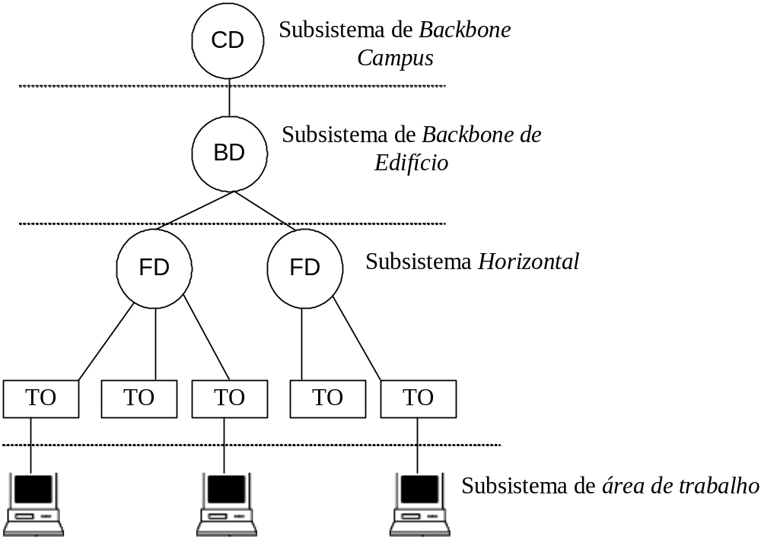

Figura 1 – Topologia lógica.

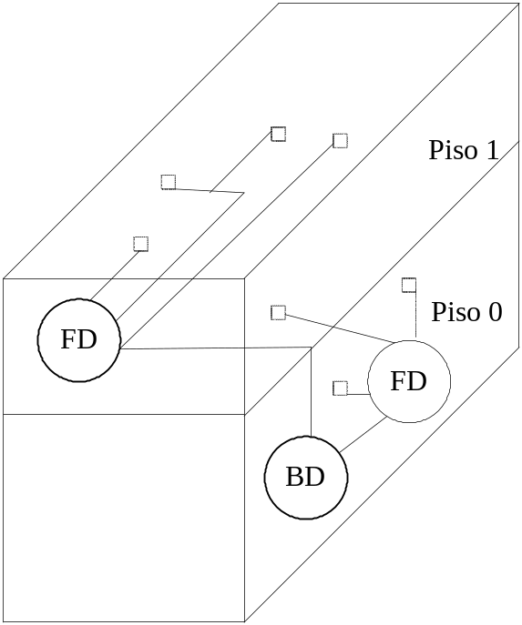

Figura 2 – Ligações lógicas.

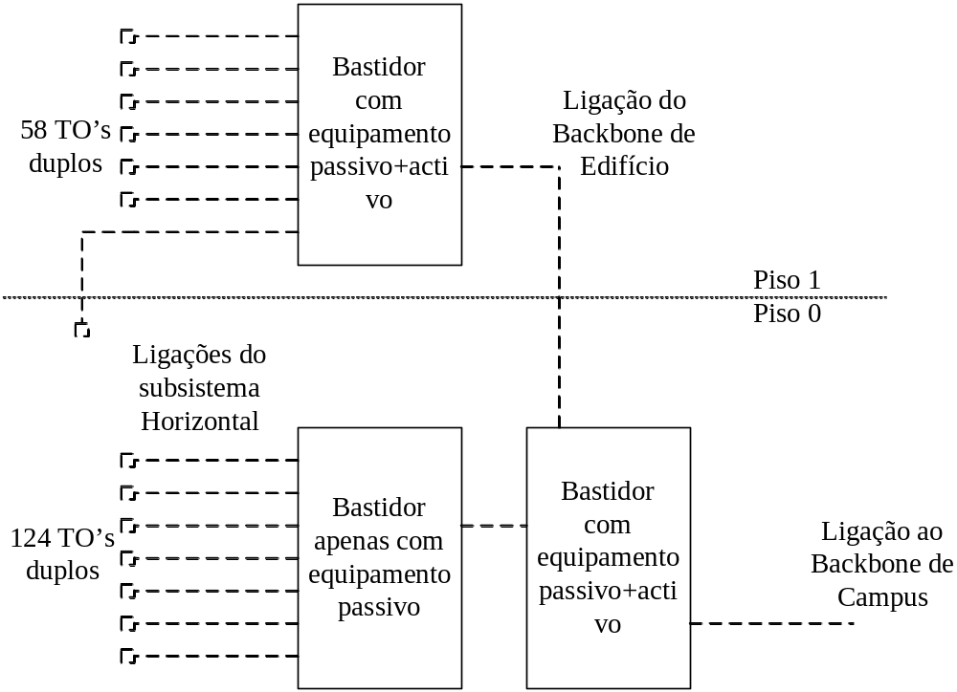

Figura 3 – Esquema das ligações físicas.

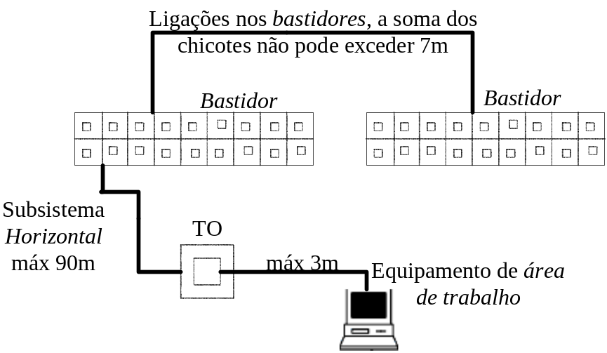

Figura 4 – Esquema das ligações físicas e comprimentos máximos do subsistema Horizontal.

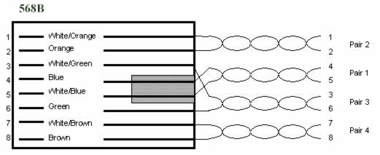
Figura 5 – Código de cores, para cabos de cobre categoria 5e, de acordo com a norma TIA/EIA 568B

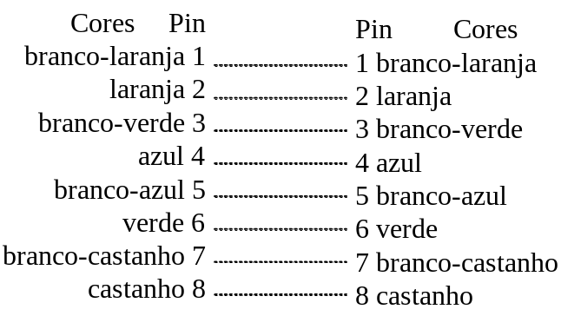

Figura 6 – Chicotes de cabo de cobre categoria 5e, chicote directo.

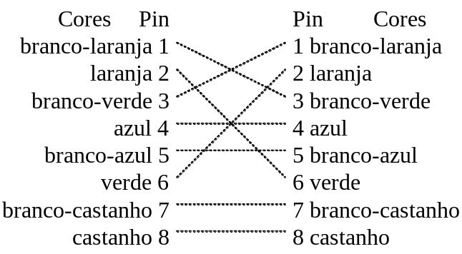

Figura 7 – Chicotes de cabo de cobre categoria 5e, chicote directo.

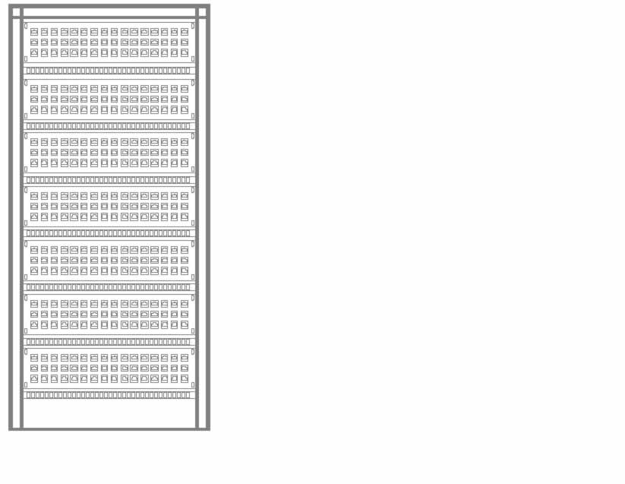
Tomadas RJ45 para ligação de dados
Tomadas RJ45 para ligação ao PPCA
Figura 8 – Configuração do bastidor A.

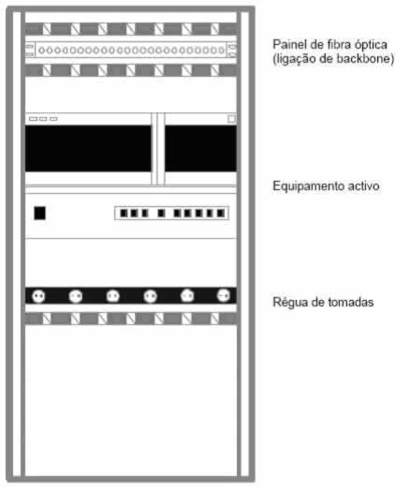
Figura 9 – Configuração do bastidor B.
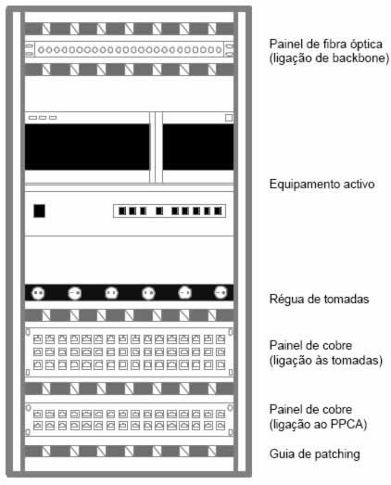
Figura 10 – Configuração do bastidor C.

Anexo C – Tabelas

Subsistema | Componente | Características | Comprimento máximo
Cablagem de backbone | Cabo UTP | 100 Ω, n pares | 800 metros p/ voz
Cablagem de backbone | Cabo STP | 150Ω, n pares | 90 metros p/ dados
Cablagem de backbone | FO multimodo | 62.5/125μ, n fibras | 2000 metros p/ dados
Cablagem de backbone | FO monomodo | 8.3/125μ, n fibras | 3000 metros p/ dados
Cablagem horizontal | Cabo UTP | 100Ω, 4 pares | 90 metros p/ voz ou dados
Cablagem horizontal | Cabo STP | 150Ω, 2 pares | 90 metros p/ dados
Cablagem horizontal | FO multimodo | 62.5/125μ, n fibras | 90 metros p /dados
Tabela 1 – Características principais da norma TIA/EIA 568A e TIA/EIA 568B.

Tipo de instalação eléctrica | Menos de 2 KW | De 2 a 5 KW | Mais de 5 KW
Circuito eléctrico não blindado instalado em suporte não metálico | 12 cm | 30 cm | 60 cm
Circuito eléctrico não blindado instalado em suporte metálico com ligação à terra | 6 cm | 15 cm | 30 cm
Circuito eléctrico blindado instalado em suporte não metálico | 3 cm | 10 cm | 20 cm
Circuito eléctrico blindado instalado em suporte metálico com ligação à terra | 0 cm | 7.5 cm | 15 cm
Tabela 2 – Afastamentos mínimos em instalações de cablagem de cobre.

Piso 0 - pontos servidos pelo bastidor A
Nr. | Definição dos espaços | Aplicações | Lotação | Nr pontos duplos de acesso
1 | átrio/recepção/telefonista | telefone/fax/dados | 1 | 3
2 | sala de espera | não definido | 1 | 1
3 | atendimento | voz/dados | 2 | 3
4 | não definido | não definido | 2 | 3
5 | administrativo | dados/voz/impressão | 2 | 3
6 | administrativo | dados/voz/impressão | 3 | 4
7 | tesouraria | dados/voz/impressão | 2 | 3
8 | não definido | não definido | 2 | 3
9 | administrativo | dados/voz/impressão | 2 | 3
10 | administrativo | dados/voz/impressão | 3 | 4
11 | administrativo | dados/voz/impressão | 2 | 2
12 | administrativo | dados/voz/impressão | 2 | 2
13 | gabinete | dados/voz/impressão | 2 | 3
14 | gabinete | dados/voz/impressão | 2 | 3
15 | gabinete | dados/voz/impressão | 2 | 3
16 A | gabinete | dados/voz/impressão | 2 | 3
16 B | não definido | não definido | 2 | 3
17 A | não definido | não definido | 2 | 3
17 B | não definido | não definido | 2 | 3
18 | não definido | não definido | 1 | 2
19 | informática | dados/voz/impressão | 2 | 3
20 | informática | dados/voz/impressão | 2 | 3
21 | economato | não definido | 1 | 1
22 | reprografia | impressão | 1 | 1
23 | Sala de reuniões | não definido | 1 | 2
24 | contabilidade | dados/voz/impressão | 2 | 3
25 | contabilidade | dados/voz/impressão | 2 | 3
26 | contabilidade | dados/voz/impressão | 2 | 3
27 | contabilidade | dados/voz/impressão | 2 | 3
28 | secretaria | dados/voz/impressão | 3 | 4
29 | secretaria | dados/voz/impressão | 3 | 4
30 | secretaria | dados/voz/impressão | 3 | 4
31 | secretaria | dados/voz/impressão | 2 | 3
32 | Sala de reuniões | não definido | 1 | 2
33 | recursos humanos | dados/voz/impressão | 2 | 3
34 | recursos humanos | dados/voz/impressão | 2 | 3
35 | recursos humanos | dados/voz/impressão | 3 | 4
36 | apoio ao auditório | não definido | 1 | 2
37 A | não definido | não definido | 1 | 1
37 B | não definido | não definido | 1 | 1
38 | arrumos | não definido | 1 | 1
39 | bar | não definido | 1 | 1
40 | arquivo | não definido | 1 | 2
41 | sala pessoal | não definido | 1 | 2
42 | auditório | não definido | 1 | 2
43 | apoio ao auditório | não definido | 1 | 1
44 | apoio ao auditório | não definido | 2 | 2
65 | não definido | não definido | 1 | 1
66 | não definido | não definido | 1 | 1
67 | não definido | não definido | 1 | 1
Total pontos de acesso do piso 0 |  |  | 124
Piso 1 - pontos servidos pelo bastidor C
Nr. | Definição dos espaços | Aplicações | Lotação | Nr pontos duplos de acesso
45 A | documentação europeia | dados/voz/impressão | 1 | 3
45 B | Gabinete de investigação | dados/voz/impressão | 1 | 2
46 | sala de leitura | não definido | 1 | 3
47 | Sala de reuniões | não definido | 1 | 2
48 | GRPCI | dados/voz/impressão | 2 | 3
49 | GRPCI | dados/voz/impressão | 4 | 5
50 | Sala de reuniões | não definido | 1 | 2
51 | gabinete | dados/voz/impressão | 1 | 2
52 | gabinete | dados/voz/impressão | 1 | 2
53 | gabinete | dados/voz/impressão | 1 | 2
54 | gabinete | dados/voz/impressão | 1 | 2
55 | gabinete | dados/voz/impressão | 3 | 4
56 | fotocopiadora | impressão | 1 | 1
57 A | gabinete de projecto | dados/voz/impressão | 6 | 6
57 B | gabinete de projecto | dados/voz/impressão | 2 | 3
58 | não definido | não definido | 1 | 1
59 | Sala de reuniões | não definido | 1 | 2
60 | gabinete | dados/voz/impressão | 1 | 2
61 | gabinete | dados/voz/impressão | 1 | 2
62 | gabinete | dados/voz/impressão | 1 | 2
63 | assessoria jurídica | dados/voz/impressão | 3 | 4
64 | assessoria pedagógica | dados/voz/impressão | 2 | 3
Total pontos de acesso do piso 1 |  |  | 58
Tabela 3 – Número de pontos de acesso por espaço.

Anexo D – Orçamento do projecto

(em excel)

